NACIONES  UNIDAS | 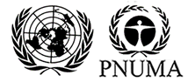

UNEP/MC/COP.6/10/Add.1

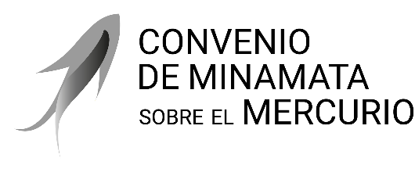 |  | Distr. general  6 de agosto de 2025  Español  Original: inglés

Conferencia de las Partes en el Convenio
de Minamata sobre el Mercurio
Sexta reunión
Ginebra, 3 a 7 de noviembre de 2025
Tema 4 e) i) del programa provisional*
Cuestiones para el examen o la adopción de medidas por la Conferencia de las Partes: recursos financieros y mecanismo financiero: Fondo para el Medio Ambiente Mundial
Información actualizada sobre cuestiones relativas al Fondo para el Medio Ambiente Mundial
Adición
Resumen del informe del Consejo del Fondo para el Medio Ambiente Mundial a la Conferencia de las Partes en el Convenio de Minamata sobre el Mercurio en su sexta reunión
Nota de la Secretaría
En el anexo de la presente nota figura el resumen del informe del Consejo del Fondo para el Medio Ambiente Mundial a la Conferencia de las Partes en el Convenio de Minamata sobre el Mercurio en su sexta reunión. El anexo se reproduce tal como se recibió, sin que haya sido objeto de revisión editorial oficial en inglés. El informe completo se recoge en el anexo del documento UNEP/MC/COP.6/INF/13.

Anexo*
Resumen del informe del Consejo del Fondo para el Medio Ambiente Mundial a la Conferencia de las Partes en el Convenio de Minamata sobre el Mercurio en su sexta reunión

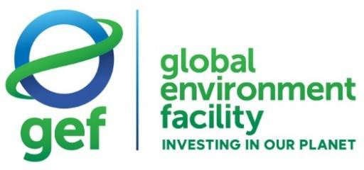

Informe del Fondo para el Medio Ambiente Mundial a la sexta reunión de la Conferencia de las Partes en el Convenio de Minamata sobre el Mercurio

31 de agosto de 2025

Resumen
- En el artículo 13 del Convenio de Minamata sobre el Mercurio se establece que el Fondo para el Medio Ambiente Mundial (FMAM), en cuanto parte del Mecanismo Financiero, aportará nuevos recursos financieros previsibles, adecuados y oportunos para sufragar los costos de apoyo a la aplicación del presente Convenio conforme a lo acordado por la Conferencia de las Partes.
- En este informe se presenta la labor realizada por el FMAM en cumplimiento del mandato que se le encomienda en el Convenio de Minamata en el período sobre el que se informa (del 1 de julio de 2022 al 30 de junio de 2025) y la respuesta actualizada del FMAM a las orientaciones impartidas por la Conferencia de las Partes.
- La octava reposición del FMAM comenzó el 1 de julio de 2022 y finalizará el 30 de junio de 2026. La reposición asignó 800 millones de dólares de los Estados Unidos al área de productos químicos y desechos, incluidos 269 millones para la aplicación del Convenio de Minamata.
- En el período sobre el que se informa, el FMAM aprobó 4 enfoques programáticos que abarcan 21 países, 12 proyectos ordinarios que abarcan 30 países, 8 proyectos medianos que abarcan 2 países y 3 proyectos de actividades de apoyo para un país cada uno.
- De los cuatro enfoques programáticos, dos abordan directamente las prioridades del Convenio, incluida la adopción de medidas sobre las emisiones de mercurio procedentes del sector de los metales no ferrosos, a través de la iniciativa mundial GEMINI para la eliminación del mercurio en los metales no ferrosos, y la vigilancia del mercurio para evaluar su eficacia a través del programa mundial de vigilancia química. Los otros dos programas abordan el mercurio en los dispositivos electrónicos y en las infraestructuras del sector turístico.
- Los proyectos desarrollados en el periodo que abarca el informe abordan una amplia gama de disposiciones clave del Convenio, como el mercurio en la extracción de oro artesanal y en pequeña escala, las emisiones de mercurio de la industria del cemento y el sector de los metales no ferrosos, el uso del mercurio en el sector del cloro-álcali y en los cosméticos, la gestión del comercio de mercurio, la vigilancia mundial, la producción primaria de mercurio y la gestión de los desechos de mercurio y los desechos de productos.
- Los recursos comprometidos por el FMAM durante el período sobre el que se informa para la aplicación del Convenio de Minamata ascendieron a 155,5 millones de dólares. Además, las subvenciones para la preparación de proyectos ascendieron a 4,0 millones de dólares, y las comisiones de los organismos, a 14,5 millones de dólares, con lo que la financiación programada por el FMAM para el período que abarca el informe ascendió a 174,0 millones de dólares, lo que constituye el 65 % de los 269,0 millones de dólares asignados en la reposición.
- En el período sobre el que se informa, los recursos del FMAM sirvieron para financiar una evaluación inicial del Convenio de Minamata. En total, los recursos del FMAM han ayudado a 120 países a llevar a cabo las evaluaciones iniciales del Convenio de Minamata desde el quinto ciclo de reposición. Hasta la fecha se han presentado 82 de esas evaluaciones a la Secretaría del Convenio de Minamata.
- En el período en cuestión también se prestó apoyo financiero a la ejecución de dos planes de acción nacionales sobre extracción de oro artesanal y en pequeña escala, con lo que se eleva a 50 el número de países que han recibido ayuda. Hasta la fecha se han presentado 37 planes de acción nacionales a la Secretaría del Convenio de Minamata.
- En el período sobre el que se informa se prestó apoyo a 45 países, entre ellos 16 países menos adelantados y 3 pequeños Estados insulares en desarrollo.
- En estos proyectos, la cantidad obtenida mediante cofinanciación multiplicó por 13 la invertida por el FMAM en el período sobre el que se informa.
- El marco de resultados de la octava reposición del FMAM incluyó un indicador básico para cuantificar los resultados obtenidos en la esfera de actividad de los productos químicos y los desechos. En este indicador básico se establecía como meta la gestión de 300.000 toneladas de productos químicos y desechos, incluido el mercurio. Si bien en la octava reposición del FMAM no se había fijado ninguna meta específica para el mercurio, la cantidad de mercurio específica de los proyectos se comunicó a través del subindicador 9.2 del marco de resultados del FMAM. Con referencia a este subindicador, se espera que los proyectos aprobados en el período sobre el que se informa reduzcan 911 toneladas de mercurio.
- Además de las reducciones de mercurio, con los proyectos aprobados en el período en cuestión se consiguió reducir 8.097 toneladas de contaminantes orgánicos persistentes y eliminar 1,6 millones de toneladas de contaminantes orgánicos persistentes y material que contenía mercurio, así como abordar la cuestión de 1,1 millones de toneladas de plásticos.
- Los proyectos también abordaron indicadores básicos sobre zonas terrestres protegidas, paisajes mejor gestionados, carbono secuestrado y emisiones evitadas.

* UNEP/MC/COP.6/1/Rev.1.
* El anexo no ha sido objeto de revisión editorial oficial en inglés.
Sin contar subvenciones para la preparación de proyectos ni honorarios de organismos.
La lista de las evaluaciones iniciales presentadas a la Secretaría del Convenio puede consultarse aquí: https://mercuryconvention.org/en/parties/minamata- initial-assessments.
La lista de los planes de acción nacionales presentados a la Secretaría del Convenio puede consultarse aquí: https://mercuryconvention.org/en/parties/national- action-plans.
El cálculo de la cantidad cofinanciada se basa en los proyectos de financiación de programas, proyectos ordinarios y proyectos medianos del FMAM. No incluye las actividades de apoyo, las subvenciones para la preparación de proyectos ni los honorarios de los organismos.
FMAM, 2023, Report of the Eighth Replenishment of the GEF Trust Fund, documento de la Asamblea GEF/A.7/04.

